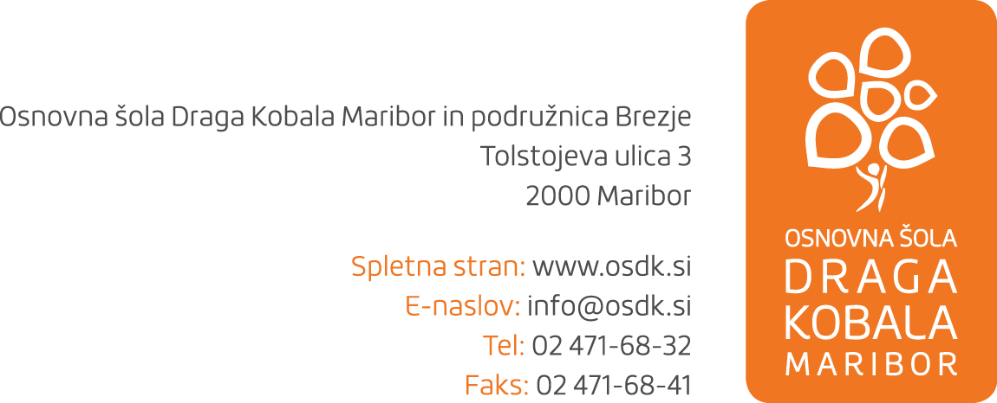
»HURA, PROSTI ČAS« - Prvomajske počitnice 2019
- za učence, ki bi radi aktivno preživeli proste dni med prvomajskimi počitnicami
- prijave: prijavite se direktno pri izvajalki, na aktivnostih, ki si jih izberete iz spodnje tabele
- udeležba je vse dni za vse športe brezplačna
- na vseh aktivnostih je obvezna ustrezna športna oprema

Datum: | Čas: | Vsebina: | Kraj: | Strokovni delavci
29.4.2019  ponedeljek | 8.30 - 10.30 | Igre z žogo in igre z loparji | Telovadnica  OŠ Draga Kobala | Dora Skorobrijin,  prof. ŠVZ
 | 10.30 - 12.00 | Naravne oblike gibanja (za vrtec) | V vrtcu na  Teznem | Dora Skorobrijin,  prof. ŠVZ
 | 12.00 - 13.30 | Gimnastika | Telovadnica  OŠ Draga Kobala | Dora Skorobrijin,  prof. ŠVZ
30.4.2019  torek | 8.30 - 10.30 | Igre z žogo in igre z loparji | Telovadnica  OŠ Draga Kobala | Jelena Mandić, Strok.del. I – športno treniranje - karate
 | 10.30 - 12.00 | Naravne oblike gibanja | Telovadnica  OŠ Draga Kobala | Jelena Mandić, Strok.del. I – športno treniranje - karate
 | 12.00 - 13.30 | Rolanje+ skiro,  Igra z žogo  (4 kvadrati) | Zunanje (športne) površine OŠ Draga Kobala | Jelena Mandić, Strok.del. I – športno treniranje - karate
3.5.2019  petek | 9.00 - 10.30 | Karate in delo z rekviziti za  borilne veščine | Zunanje (športne) površine OŠ  Draga Kobala | Jelena Mandić, Strok.del. I – športno treniranje - karate
 | 10.30 - 12.00 | Rolanje+ skiro,  Igra z žogo  (4 kvadrati) | Zunanje (športne) površine OŠ Draga Kobala | Jelena Mandić, Strok.del. I – športno treniranje - karate
 | 12.00 - 14.00 | Orientacija | Zunanje (športne) površine OŠ Draga Kobala | Jelena Mandić, Strok.del. I – športno treniranje - karate
4.5.2019  sobota | 9.00 - 10.30 | Igre z žogo in igre z loparji | Zunanje (športne) površine OŠ Draga Kobala | Jelena Mandić, Strok.del. I – športno treniranje - karate
 | 10.30 - 12.00 | Naravne oblike  gibanja | Zunanje (športne) površine OŠ Draga Kobala | Jelena Mandić, Strok.del. I – športno treniranje - karate
 | 12.00 - 14.00 | Orientacija | Zunanje (športne) površine OŠ Draga Kobala | Jelena Mandić, Strok.del. I – športno treniranje - karate

